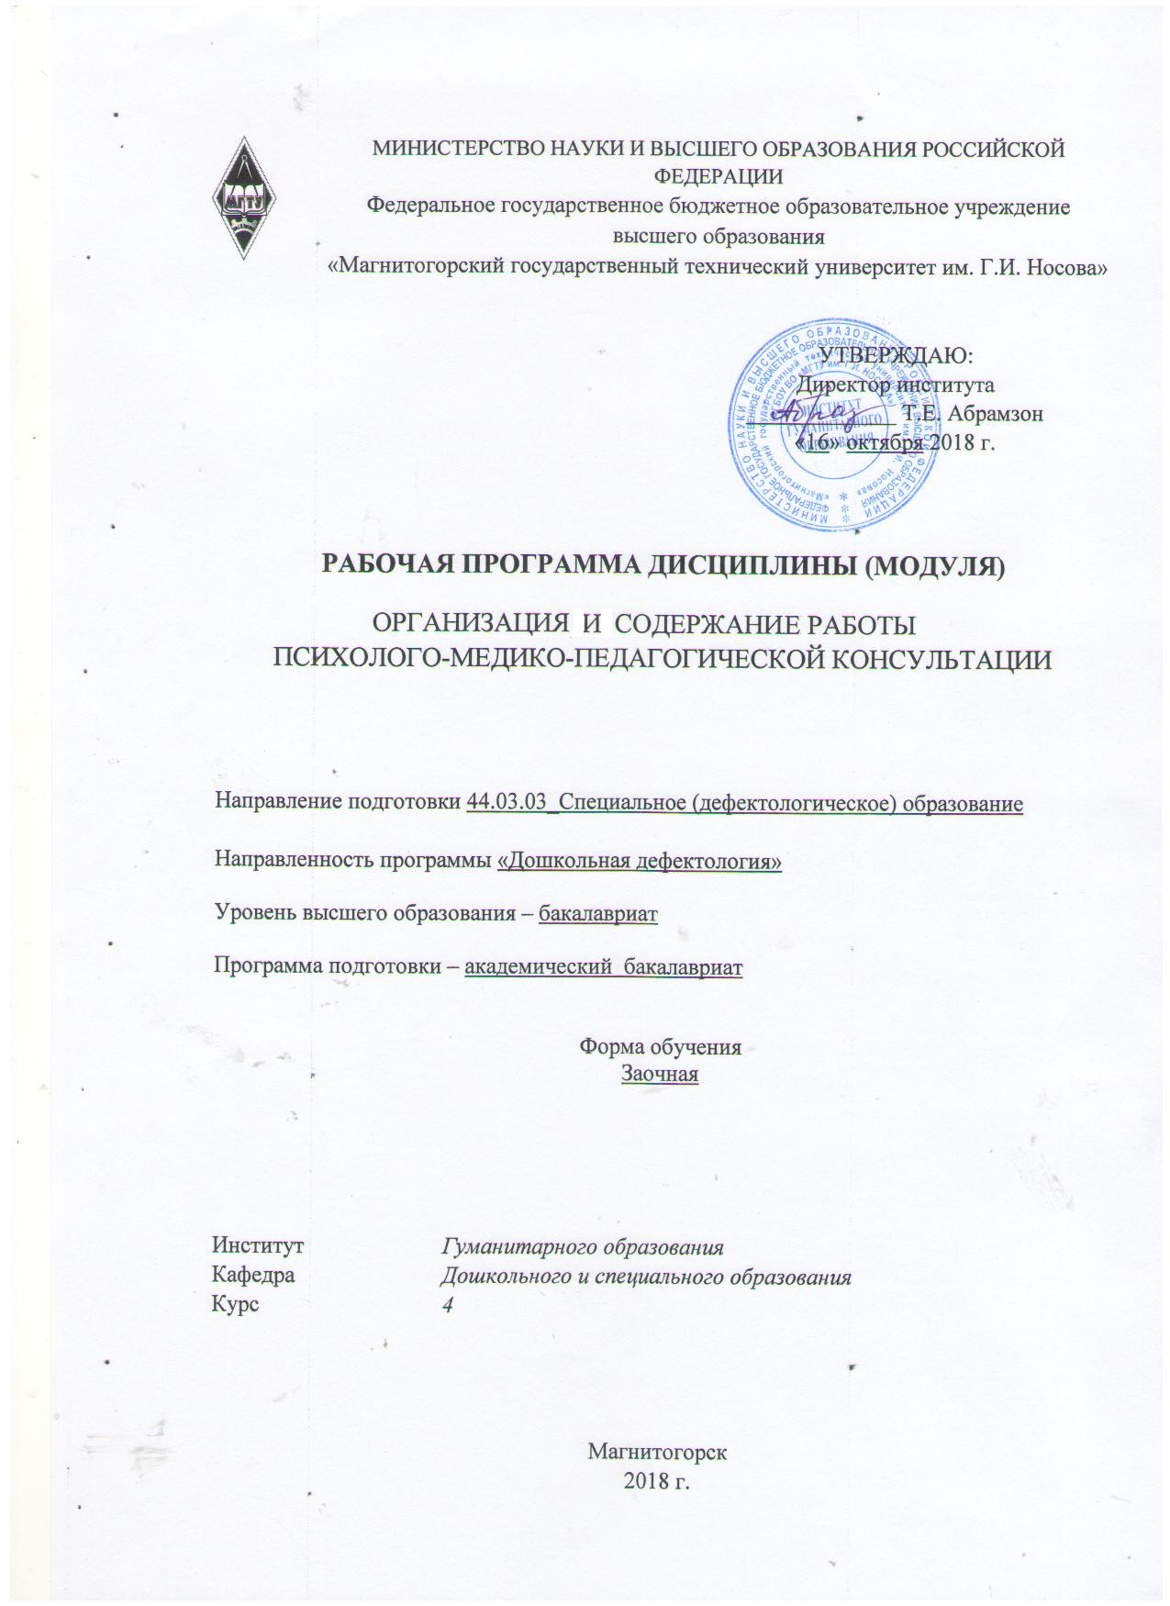
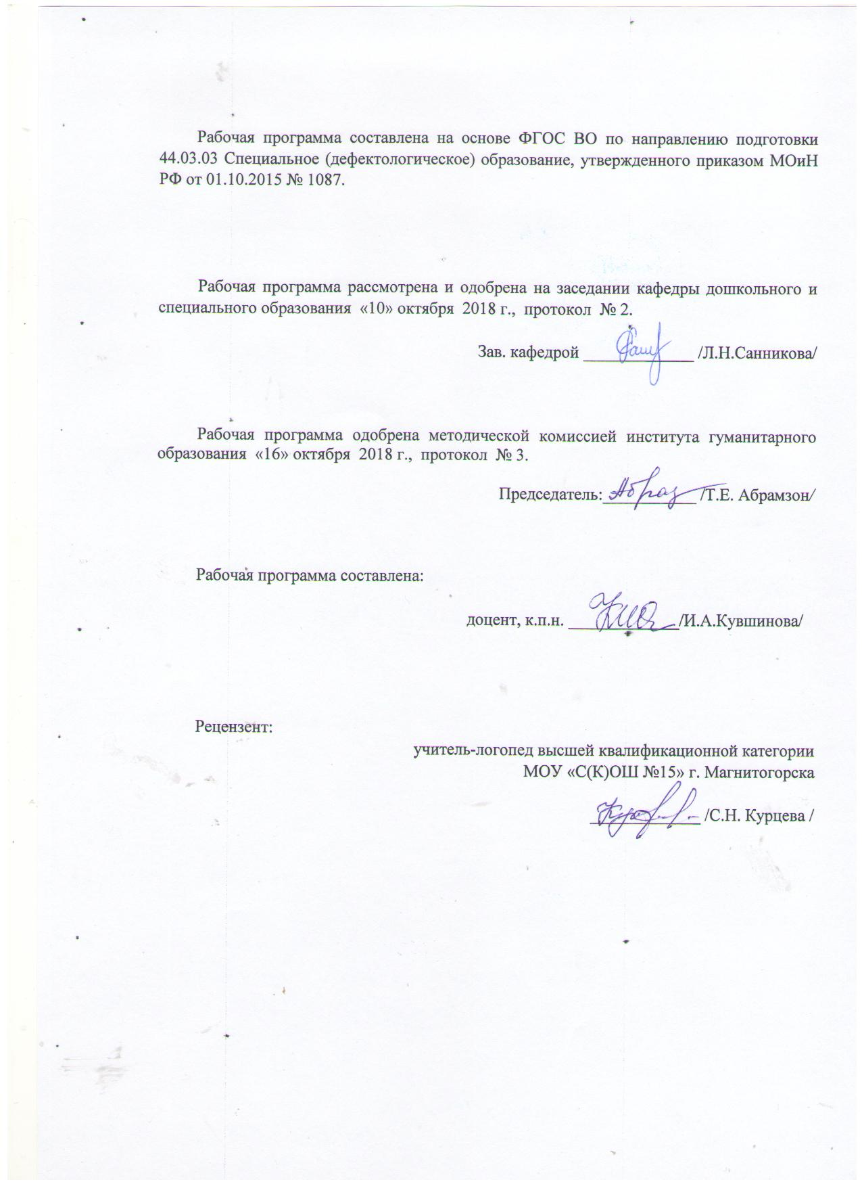
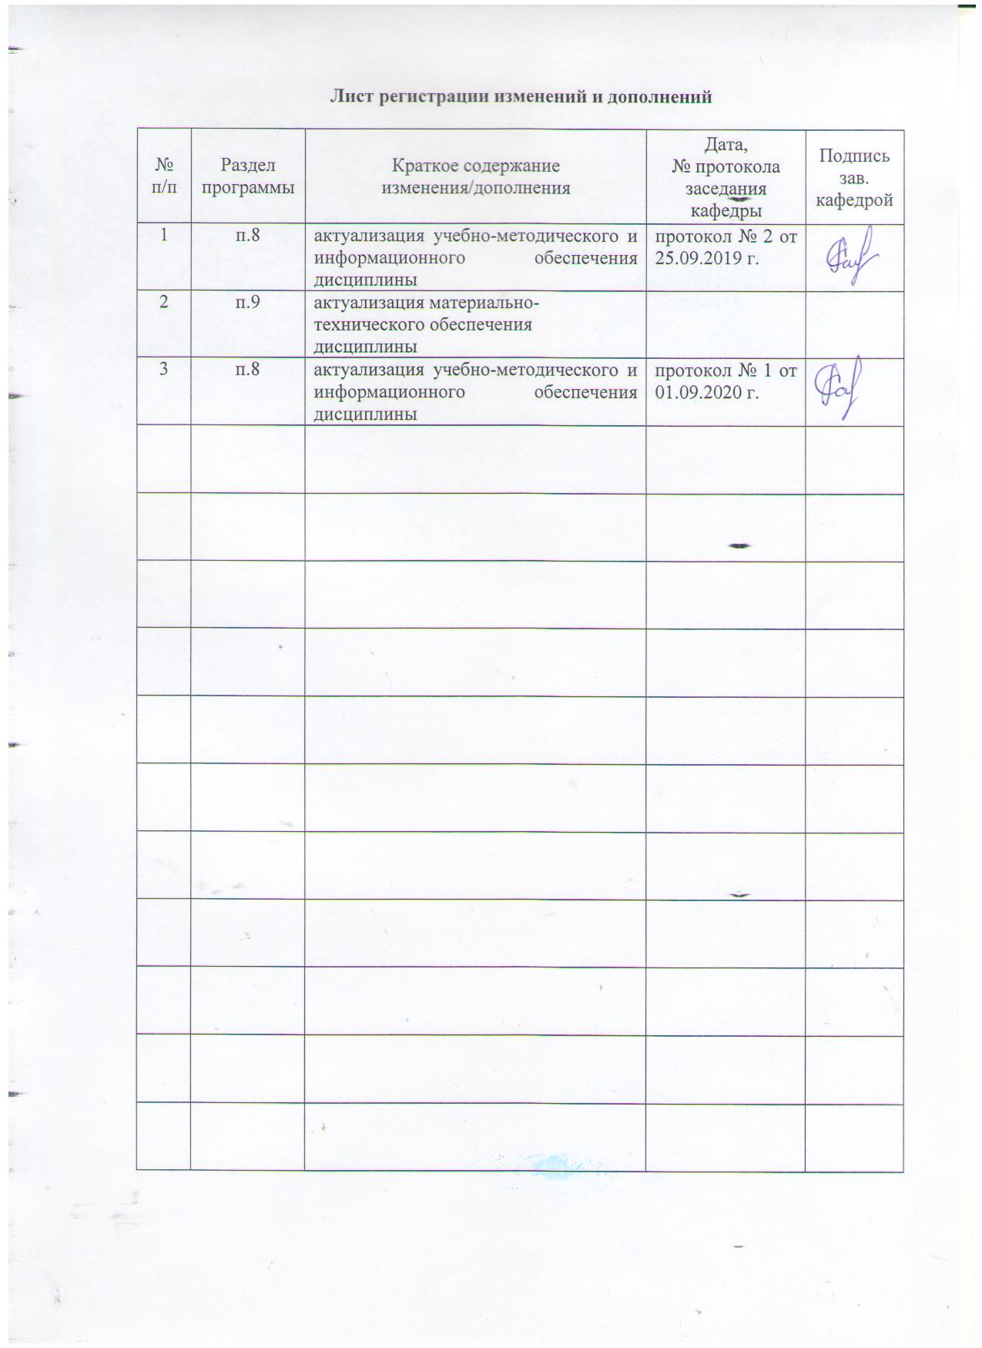
1 Цели освоения дисциплины (модуля)
Целью освоения дисциплины «Организация и содержание работы психолого-медико-педагогической консультации» является формирование у студентов профессиональных компетенций в области коррекционной работы с детьми, имеющими особые образовательные потребности, а именно:
- формирование готовности к осуществлению психолого-педагогического сопровождения образовательного процесса и организации и сопровождения ПМПк;
- изучение основ проведения психолого-педагогического обследования лиц с ОВЗ с опорой на знания в области нейрофизиологии и высшей нервной деятельности, осознание значимости и необходимости своевременного обследования ребенка с ОВЗ,
- формирование готовности к психолого-педагогическому сопровождению семей лиц с ограниченными возможностями здоровья и взаимодействию с ближайшим заинтересованным окружением, организации педагогического просвещения родителей с учетом отклонений ребенка;
- изучение особенностей взаимодействия с общественными и социальными организациями, различными учреждениями в рамках работы ПМПк;
- подготовка к осуществлению мониторинга достижения планируемых результатов образовательно-коррекционной работы, анализу результатов комплексного медико-психолого-педагогического обследования лиц с ограниченными возможностями здоровья.

2 Место дисциплины (модуля) в структуре образовательной программы
подготовки бакалавра
Дисциплина «Организация и содержание работы психолого-медико-педагогической консультации» входит в вариативную часть блока 1 образовательной программы, относится к дисциплинам по выбору профессионального цикла по направлению подготовки «Специальное (дефектологическое) образование».
Для изучения дисциплины необходимы знания (умения, навыки), сформированные в результате изучения дисциплины - «Онтогенез речевой деятельности», «Дошкольная (специальная) педагогика», «Медико-биологические основы дефектологии», «Введение в дефектологию», «Профессиональная этика», "Педагогика", "Психология".
Знания (умения, владения), полученные при изучении данной дисциплины, будут необходимы как предшествующие для дисциплин «Ранняя диагностика отклонений в развитии и консультирование», «Практикум по трудовому обучению дошкольников с ограниченными возможностями здоровья», «Инклюзивное образование детей с ограниченными возможностями здоровья», «Семейное воспитание детей с ограниченными возможностями здоровья», «Социально-бытовая ориентировка дошкольников с нарушением зрения», а также для производственной практики по получению профессиональных умений и опыта профессиональной деятельности и подготовки к ГИА.

3 Компетенции обучающегося, формируемые в результате освоения
дисциплины (модуля) и планируемые результаты обучения
В результате освоения дисциплины (модуля) «Организация содержания работы психолого-медико-педагогической консультации» обучающийся должен обладать следующими компетенциями:

Структурный  элемент  компетенции | Планируемые результаты обучения
ОПК-4 - готовностью к осуществлению психолого-педагогического сопровождения образовательного процесса, социализации и профессионального самоопределения обучающихся, в том числе лиц с ограниченными возможностями здоровья
Знать | организацию коррекционно-развивающей среды, ее методическое обеспечение и проведение коррекционно-компенсаторной работы в сферах образования, здравоохранения и социальной защиты с целью успешной социализации лиц с ОВЗ
Уметь | использовать  анализ психолого-педагогической литературы по проблемам диагностики развития детей
Владеть | практическими навыками осуществлять выбор и применение методов и приемов диагностики
ПК-5 - способностью к проведению психолого-педагогического обследования лиц с ограниченными возможностями здоровья, анализу результатов комплексного медико-психолого-педагогического обследования лиц с ограниченными возможностями здоровья
Знать | психолого-педагогические основы обследования детей;
Уметь | адекватно осуществлять выбор и применение методов и приемов диагностики
Владеть | умением организовывать и осуществлять психолого-педагогическое обследование лиц с ОВЗ с целью уточнения структуры нарушения для выбора индивидуальной образовательной траектории
ПК-6 - способностью осуществлять мониторинг достижения планируемых результатов образовательно-коррекционной работы
Знать | способы разработки коррекционно-образовательных программ на основе личностно-ориентированного и индивидуально-дифференцированного подходов к лицам с ограниченными возможностями здоровья
Уметь | принимать профессиональные решения при выборе и реализации коррекционно-образовательных программ для лиц с ограниченными возможностями здоровья
Владеть | способами реализации коррекционно-образовательных программ для лиц с ограниченными возможностями здоровья
ПК-7 - готовностью к психолого-педагогическому сопровождению семей лиц с ограниченными возможностями здоровья и взаимодействию с ближайшим заинтересованным окружением
Знать | особенности взаимодействия педагогов и семей детей с ОВЗ в процессе обследования и проведения диагностики
Уметь | общаться с родителями детей, нуждающихся в коррекционной помощи, в ходе психолого-педагогического консультирования
Владеть | готовностью к оказанию консультативной помощи лицам с ОВЗ, их родственникам и педагогам по проблемам обучения, развития, семейного воспитания, жизненного и профессионального самоопределения
ПК-11 способностью к взаимодействию с общественными и социальными организациями, учреждениями образования, здравоохранения, культуры, с целью формирования и укрепления толерантного сознания и поведения по отношению к лицам с ограниченными возможностями здоровья
Знать | основы взаимодействие с общественными организациями, социальными организациями, учреждениями образования, здравоохранения, культуры к осуществлению психолого-педагогического сопровождения процессов социализации и профессионального самоопределения лиц с ограниченными возможностями здоровья
Уметь | формировать общую культуру лиц с ограниченными возможностями здоровья к взаимодействию с учреждениями образования, здравоохранения,  культуры.
Владеть | способностью к взаимодействию с общественными и социальными организациями, учреждениями образования, здравоохранения в процессе работы ПМПК
ДПК-3: готовность к использованию знаний в области нейрофизиологии и высшей нервной деятельности в профессиональной деятельности дефектолога
Знать | сущность личностно-ориентированных технологий, как основы проектирования индивидуальных коррекционных программ для лиц с ОВЗ на основе знаний в области нейрофизиологии и высшей нервной деятельности в профессиональной деятельности дефектолога
Уметь | применять методологические подходы к разработке и реализации индивидуальных коррекционных программ для лиц с нарушениями речи на основе знаний в области нейрофизиологии и высшей нервной деятельности в профессиональной деятельности дефектолога
Владеть | способами разработки проектов и реализации методик, технологий и приемов коррекции развития на основе знаний в области нейрофизиологии и высшей нервной деятельности в профессиональной деятельности дефектолога

4 Структура и содержание дисциплины (модуля)
Общая трудоемкость дисциплины составляет 2 зачетных единиц 72 акад. часа, в том числе:
– контактная работа – 4,4 акад. часов:
– аудиторная – 4 акад. часов;
– внеаудиторная – 0,4 акад. часов
– самостоятельная работа – 63,7 акад. часов
– подготовка к зачету – 3,9 акад. часа

Раздел/ тема  дисциплины | Семестр | Аудиторная  контактная работа  (в акад. часах) |  |  | Самостоятельная работа (в акад. часах) | Вид самостоятельной  работы | Форма текущего контроля успеваемости и  промежуточной аттестации | Код и структурный  элемент  компетенции
Раздел/ тема  дисциплины | Семестр | лекции | лаборат.  занятия | практич. занятия
Раздел: 1. Основы психолого-педагогической диагностики детей  1.1. Тема: Объект, предмет, задачи, принципы, условия обследования детей дошкольного возраста  1.2. Тема: Организация и содержание работы ПМПК и Центра диагностики и консультирования | 4 | 1/1И |  | 1/1И | 20 | Самостоятельное изучение учебной и научной литературы. Подготовка к практическому занятию. Подготовка к тестированию. | Контрольная работа. Практическая работа. Тестирование. | ОПК-4: ЗУВ,  ПК-5: ЗУВ,  ПК-6: ЗУВ,  ПК-7: ЗУВ,  ПК-11: ЗУВ,  ДПК-3: ЗУВ
2 Раздел. Диагностический инструментарий обследования детей с ОВЗ  2.1 Тема: Особенности подбора диагностических методик  2.2 Тема: Диагностика психического развития детей с ОВЗ  2.3 Тема: Психолого-педагогическое наблюдение за ребенком.  2.4 Тема: Диагностика интеллектуального развития детей с ОВЗ  2.5 Тема: Заключение об уровни развития ребенка  2.6 Тема: Комплектация специальных образовательных (коррекционных) учреждений для детей с ОВЗ | 4 | 1/1И |  | 1/1И | 43,7 | Самостоятельное изучение учебной и научной литературы. Подготовка к практическому занятию. Подготовка к тестированию. | Контрольная работа. Практическая работа. Тестирование. | ОПК-4: ЗУВ,  ПК-5: ЗУВ,  ПК-6: ЗУВ,  ПК-7: ЗУВ,  ПК-11: ЗУВ,  ДПК-3: ЗУВ
Итого по дисциплине |  | 2/2И |  | 2/2И | 63,7 |  | Промежуточная аттестация (зачет)

5 Образовательные и информационные технологии
В рамках дисциплины «Организация содержания работы психолого-медико-педагогической консультации» планируется проведение он-лайн лекций и консультирование по выполнению практических и самостоятельных работ.Такие занятия проводятся в компьютерных классах и при самостоятельной работе с тренажеров в режиме on-line. Информационная лекция – последовательное изложение материала в дисциплинарной логике, осуществляемое преимущественно вербальными средствами (монолог преподавателя). Проблемная лекция – изложение материала, предполагающее постановку проблемных и дискуссионных вопросов, освещение различных научных подходов, авторские комментарии, связанные с различными моделями интерпретации изучаемого материала.
Интерактивные технологии основаны на взаимодействии студентом не только с преподавателем, но и друг с другом. Более того, студенты доминируют в образовательном процессе, преподаватель организует и направляет деятельность студентов на достижение поставленной цели.
В связи с необходимостью постоянной актуализации учебно-методического материала, используемого для развития зрительного восприятия и ОПП детей с нарушением зрения, составления конспектов занятий и изучения современной научно-методической литературы, научных статей и наработок, в рамках практических занятий, а также в процессе подготовки к ним задействуются интернет-ресурсы.

6 Учебно-методическое обеспечение самостоятельной работы обучающихся

Самостоятельная работа как вид учебного труда выполняется студентами без непосредственного участия преподавателя, но организуется и управляется им.
Изучение и анализ литературных источников является обязательным видом самостоятельной работы студентов. Изучение литературы по избранной теме имеет своей задачей проследить характер постановки и решения определенной проблемы различными авторами, аргументацию их выводов и обобщений, провести анализ и систематизировать полученный материал на основе собственного осмысления с целью выяснения современного состояния вопроса. На основании данного рода работ студенты готовят устные сообщения, которые заслушиваются на практических занятиях.
Практические задания выполняется студентами очного и очно-заочного отделений на практических занятиях под руководством преподавателя. Студенты заочной формы обучения выполняют практические задания самостоятельно в течение семестра. Выполнение всех практических заданий является необходимым условием допуска студентов к зачёту. Каждое практическое задание оформляется отдельно. Все задания систематизируются по темам в отдельной папке, которую студенты предъявляют преподавателю на проверку во время контрольной работы или на консультации перед зачётом. Данная папка является личными учебно-методическими наработками студента и после проверки остается у него.
Раздел 1.
ПМПК - психолого-медико-педагогическая комиссия - это консилиум специалистов, который вправе профессионально определить уровень развития ребенка, выявить отклонения и предложить тот или иной курс лечения и реабилитации.
Цель ПМПК - на основании достоверной диагностики — определение специальных образовательных потребностей и условий, обеспечивающих развитие, получение образования, адаптацию и интеграцию в социум детей и подростков с отклонениями в развитии.
Задачи ПМПК: проведение более раннего бесплатного психолого-медико-педагогического обследования детей; выявление особенностей развития ребенка, установление диагноза; подтверждение, уточнение и изменение ранее установленного диагноза; консультативная помощь родителям, имеющим детей с физическими и (или) психическими недостатками; консультирование педагогических, медицинских, социальных работников по вопросам, связанным с образовательными потребностями детей, их правами и правами родителей; формирование банка данных о количестве детей, имеющих физические и (или) психические недостатки, о структуре детской патологии (недостаточности).
В ПМПК направляются дети по заявлению родителей или по инициативе образовательных учреждений, учреждений здравоохранения, органов и учреждений социальной защиты с согласия родителей.
Если это происходит по решению суда, то согласие родителей не требуется. Родители имеют право присутствовать при обследовании детей.
Функции ПМПК:
1. Экспертно-диагностическая - ПМПК осуществляет диагностику развития ребенка, процесс образования которого затруднен.
2. Информационная - формирование информационной базы данных, необходимой для обеспечения деятельности ПМПК региона на всех уровнях; формирование региональной базы данных о детях и подростках с ОВЗ; формирование базы данных об учреждениях систем образования, здравоохранения, социальной защиты, правоохранительной системы региона, сотрудничающих с ПМПК и обеспечивающих процесс образования детей с ОВЗ или содействующих его обеспечению; формирование базы данных об учреждениях Российской Федерации, в которые, при наличии показаний, ПМПК может направлять детей с ОВЗ.
3. Аналитическая функция - профессиональный анализ каждым специалистом "входящей" информации и результатов обследования ребенка на ПМПК. Формирование и проверка гипотезы о структуре и динамике развития ребенка: планирование обследования ребенка на ПМПК на основании "первичного анализа"; решение вопроса о процедуре и условиях обследования ребенка; коллегиальное обсуждение результатов обследования ребенка; представление ежегодной аналитической справки по результатам деятельности ПМПК начальнику соответствующего управления образования (в конце календарного года, при необходимости - чаще)
4. Организационная функция - координация деятельности городских, районных ПМПК. Кооперация (Р)ПМПК с другими ПМПК региона. Разработка и контроль форм взаимодействия ПМПК разных уровней между собой, с другими учреждениями и ведомствами, с ПМП консилиумами (ПМПк) образовательных учреждений
5. Методическая функция
А. Проведение не менее четырех раз в год методических совещаний специалистами региональной ПМПК для специалистов муниципальных (городских, районных) ПМПК и т.п.
Единый пакет стандартизованных диагностических методик для обследований детей, в условиях ПМПК: набор диагностических методик для каждого конкретного ребенка индивидуален и соответствует плану обследования этого ребенка.
Единые требования к формам документации и статистической отчетности по результатам деятельности ПМПК.
Единые требования к процедуре обследования ребенка на ПМПК в соответствии с показаниями.
Б. Обязательное для каждого специалиста ПМПК повышение квалификации на соответствующих курсах для специалистов ПМПК не реже одного раза в 5 лет.
6. Консультативная функция
Все специалисты, работающие в ПМПК, посредством профессионально организованных способов осуществляют:
А. Консультирование детей и подростков с отклонениями в развитии.
Б. Консультирование лиц, представляющих интересы детей с отклонениями в развитии (родителей, законных представителей; педагогических, медицинских, социальных работников и др.)
7. Функция сопровождения
Контроль эффективности рекомендаций по отношению к детям, обследованным на ПМПК (не реже одного раза в год) через психолого-медико-педагогические консилиумы образовательных учреждений и непосредственно через родителей (законных представителей)
8. Просветительская функция
Просвещение осуществляется по вопросам, находящимся в сфере компетенции ПМПК, с использованием различных форм (лекции, семинары, тренинги, консультирование и др.) и средств (печатная продукция, информирование населения через средства массовой информации, включая электронные версии).
А. Просвещение населения.
Б. Просвещение специалистов смежных ведомств, с которыми сотрудничает ПМПК.
В. Просвещение детского населения.

Раздел 2.
Структура и содержание заключения:
Неврологическое обследование врач-педиатр и врач психиатр могут проводить, взаимно дополняя друг друга. По договоренности, диагностические неврологические сведения вносятся в одно из медицинских заключений.
При необходимости врачи ПМПК запрашивают недостающую информацию о ребенке или направляют его для дополнительных обследований к другим врачам ПМПК, детской поликлиники (по месту жительства ребенка), других учреждений системы здравоохранения, с которыми ПМПК взаимодействует.
При наличии показаний, врачи ПМПК рекомендуют наблюдение ребенка, проведение профилактических И лечебных мероприятий соответствующими врачами поликлиники (по месту жительства ребенка) и/или врачами образовательного учреждения.
Заключение психолога состоит из двух частей — обязательной и дополнительной.
В обязательную часть входят следующие сведения:
А). Особенности развития мышления ребенка (структура и динамика мыслительных операций). Организация интеллектуальной деятельности.
Б) Анализ «социальной ситуации развития» (оценка возрастных этапов развития, анализ актуального уровня социальной адаптации личности, социально-бытовая ориентировка, навыки культурного поведения, оценка "зоны ближайшего развития, Адаптивность в условиях ПМПК )
С) Структура личности ребенка. Особенности мотивации (селективность, направленность, устойчивость, целеполагание, притязания). Самооценка и способность личности к рефлексии критичность, адекватность). Целостность (конгруэнтность) личности.
В дополнительную часть в каждом конкретном случае вносятся психологические сведения, важные именно для того ребенка. Их выявление планируется психологом исходя из:
А) первичного запроса на обследование ребенка на ПМПК;
Б) беседы с родителями в процессе сбора анамнеза (как правило, врачом);
В) коллегиально согласованной диагностической гипотезы;
Г) психологического обследования параметров развития, входящих в обязательную часть.
Заключение логопеда содержит сведения о состоянии:
А) Устной речи
Б) Письменной речи
В) Речевых нарушений (в устной и письменной речи):
- фонетических;
- фонематических;
- лексико-грамматических
Г) Используются традиционные формы речевых карт
Заключение социального педагога содержит следующие сведения:
А) динамика семьи (браки/разводы; форма брака (законный, гражданский); смерть кого-то из членов семьи; последовательность рождения детей и т.п.)
Б) структура семьи (полная/неполная; мать-одиночка; приемный ребенок; отчим/мачеха и т.п.);
В) состав семьи на момент обследования, сведения о членах семьи, возможно, других лицах, проживающих вместе с ребенком;
Г) соответствие места жительства и прописки (регистрации) — в частности, при наличии статуса беженцев и др.;
Д) бытовые условия жизни ребенка (питание, одежда, наличие индивидуального места для сна, наличие условий для учебных или игровых занятий и т.п.);
Е) социальный, профессиональный статус, образовательный уровень родителей, других лиц, непосредственно общающихся с ребенком;
Ж) обеспеченность социально-правовой защищенности ребенка в семье.

7 Оценочные средства для проведения промежуточной аттестации
а) Планируемые результаты обучения и оценочные средства для проведения промежуточной аттестации:

Структурный  элемент  компетенции | Планируемые результаты обучения | Оценочные средства
ОПК-4 - готовностью к осуществлению психолого-педагогического сопровождения образовательного процесса, социализации и профессионального самоопределения обучающихся, в том числе лиц с ограниченными возможностями здоровья
Знать | организацию коррекционно-развивающей среды, ее методическое обеспечение и проведение коррекционно-компенсаторной работы в сферах образования, здравоохранения и социальной защиты с целью успешной социализации лиц с ОВЗ | Перечень вопросов для подготовки к зачету:  Теоретические:  - Организация обучения и воспитания детей с сенсорными нарушениями в коррекционных образовательных учреждениях.  - Организация обучения и воспитания детей с сенсорными нарушениями в массовой общеобразовательной школе  - Организация обучения и воспитания детей с ЗПР в коррекционных образовательных учреждениях и в массовой общеобразовательной школе.  - Организация работы психолого-медико-педагогических комиссий (ПМПК) и консультации.  Тестовые задания:
Уметь | использовать  анализ психолого-педагогической литературы по проблемам диагностики развития детей | Практические вопросы к зачету:  - Схема психологического обследования детей дошкольного возраста. Характеристика одной из методик (на выбор).  - Схема педагогического изучения дошкольника. Методический материал для проведения педагогического обследования.  - Схема педагогического изучения школьника. Методический материал для проведения педагогического обследования.
Владеть | практическими навыками осуществлять выбор и применение методов и приемов диагностики | Практические задания:  Составить таблицу «Структура и функциональные обязанности специалистов ПМПК»
ПК-5 - способностью к проведению психолого-педагогического обследования лиц с ограниченными возможностями здоровья, анализу результатов комплексного медико-психолого-педагогического обследования лиц с ограниченными возможностями здоровья
Знать | психолого-педагогические основы обследования детей; | Перечень вопросов для подготовки к зачету:  Теоретические:  - Организация, методы и содержание психолого-педагогического обследования детей с отклонениями в развитии.  - Педагогическая характеристика ребенка, имеющего отклонения в развитии; ее основное содержание, использование в педагогической практике.  - Задачи и направления работы психолого-медико-педагогических комиссий (ПМПК) и консультации.  - Анализ результатов комплексного медико-психолого-педагогического обследования лиц с ограниченными возможностями здоровья  - Задачи и организация работы психолого-медико-педагогических консилиумов (ПМПк) в образовательных учреждениях.  Тестовые задания:
Уметь | адекватно осуществлять выбор и применение методов и приемов диагностики | Практические вопросы к зачету:  - Схема психологического обследования детей дошкольного возраста. Характеристика одной из методик (на выбор).  - Схема педагогического изучения дошкольника. Методический материал для проведения педагогического обследования.  - Схема педагогического изучения школьника. Методический материал для проведения педагогического обследования.  - Проанализировать заключение по результатам психологического обследования и сформулировать выводы.  - Проанализировать заключение по результатам педагогического обследования и сформулировать выводы.  - Схема логопедического обследования дошкольника. Методический материал для проведения логопедического обследования.  - Проанализировать заключение по результатам логопедического обследования и сформулировать выводы.  - Проанализировать заключение по результатам обследования ребенка с нарушением слуха и сформулировать выводы.  - Проанализировать заключение по результатам обследования ребенка с нарушением зрения и сформулировать выводы.  - Проанализировать заключение по результатам обследования ребенка с нарушением опорно-двигательного аппарата и сформулировать выводы.
Владеть | умением организовывать и осуществлять психолого-педагогическое обследование лиц с ОВЗ с целью уточнения структуры нарушения для выбора индивидуальной образовательной траектории | Практические задания:  Составить схему психологического обследования детей дошкольного возраста
ПК-6 - способностью осуществлять мониторинг достижения планируемых результатов образовательно-коррекционной работы
Знать | способы разработки коррекционно-образовательных программ на основе личностно-ориентированного и индивидуально-дифференцированного подходов к лицам с ограниченными возможностями здоровья | Перечень вопросов для подготовки к зачету:  Теоретические:  - Анализ результатов комплексного медико-психолого-педагогического обследования лиц с ограниченными возможностями здоровья  - Содержание программы индивидуальной коррекционной работы с ребенком с задержкой психического развития в образовательном учреждении общего типа.  - Организация, методы и содержание психолого-педагогического обследования детей с отклонениями в развитии.  Тестовые задания:
Уметь | принимать профессиональные решения при выборе и реализации коррекционно-образовательных программ для лиц с ограниченными возможностями здоровья | Практические вопросы к зачету:  - Схема логопедического обследования дошкольника. Методический материал для проведения логопедического обследования.  - Схема психологического обследования детей дошкольного возраста. Характеристика одной из методик (на выбор).  - Схема педагогического изучения дошкольника. Методический материал для проведения педагогического обследования.  - Схема педагогического изучения школьника. Методический материал для проведения педагогического обследования.
Владеть | способами реализации коррекционно-образовательных программ для лиц с ограниченными возможностями здоровья | Практические задания:  Составить схему педагогического изучения дошкольника/школьника  Составить схему изучения двигательных навыков и навыков самообслуживания у детей с НОДА (ДЦП).
ПК-7 - готовностью к психолого-педагогическому сопровождению семей лиц с ограниченными возможностями здоровья и взаимодействию с ближайшим заинтересованным окружением
Знать | особенности взаимодействия педагогов и семей детей с ОВЗ в процессе обследования и проведения диагностики | Перечень вопросов для подготовки к зачету:  Теоретические:  - Основные категории (группы) детей с отклонениями в развитии.  - Организационные мероприятия в отношении детей с отклонениями в развитии, поступающих в образовательные учреждения специального и общего типа.  - Организация работы психолого-медико-педагогических комиссий (ПМПК) и консультации.  - Структура заключения  - Организация, методы и содержание психолого-педагогического обследования детей с отклонениями в развитии.  - Контингент детей с нарушениями речи среди учащихся коррекционной и массовой общеобразовательной школы.  Тестовые задания:  В дополнительную часть в каждом конкретном случае вносятся психологические сведения, важные именно для того ребенка. Их выявление планируется психологом исходя из:  А) первичного запроса на обследование ребенка на ПМПК;  Б) беседы с родителями в процессе сбора анамнеза (как правило, врачом);  В) коллегиально согласованной диагностической гипотезы;  Г) психологического обследования параметров развития, входящих в обязательную часть.  Заключение социального педагога содержит следующие сведения:  А) динамика семьи (браки/разводы; форма брака (законный, гражданский); смерть кого-то из членов семьи; последовательность рождения детей и т.п.)  Б) структура семьи (полная/неполная; мать-одиночка; приемный ребенок; отчим/мачеха и т.п.);  В) состав семьи на момент обследования, сведения о членах семьи, возможно, других лицах, проживающих вместе с ребенком;  Г) соответствие места жительства и прописки (регистрации) — в частности, при наличии статуса беженцев и др.;  Д) бытовые условия жизни ребенка (питание, одежда, наличие индивидуального места для сна, наличие условий для учебных или игровых занятий и т.п.);  Е) социальный, профессиональный статус, образовательный уровень родителей, других лиц, непосредственно общающихся с ребенком;  Ж) обеспеченность социально-правовой защищенности ребенка в семье.
Уметь | общаться с родителями детей, нуждающихся в коррекционной помощи, в ходе психолого-педагогического консультирования | Практические вопросы к зачету:  - Проанализировать заключение по результатам логопедического обследования и сформулировать выводы.  - Проанализировать заключение по результатам обследования ребенка с нарушением слуха и сформулировать выводы.  - Проанализировать заключение по результатам обследования ребенка с нарушением зрения и сформулировать выводы.  - Проанализировать заключение по результатам обследования ребенка с нарушением опорно-двигательного аппарата и сформулировать выводы.  - Проанализировать заключение по результатам психологического обследования и сформулировать выводы.  - Проанализировать заключение по результатам педагогического обследования и сформулировать выводы.
Владеть | готовностью к оказанию консультативной помощи лицам с ОВЗ, их родственникам и педагогам по проблемам обучения, развития, семейного воспитания, жизненного и профессионального самоопределения | Практические задания:  Составить схему обследования детей преддошкольного возраста в условиях ПМПК.  Подобрать методические материалы для проведения тифлопедагогического обследования.
ПК-11 способностью к взаимодействию с общественными и социальными организациями, учреждениями образования, здравоохранения, культуры, с целью формирования и укрепления толерантного сознания и поведения по отношению к лицам с ограниченными возможностями здоровья
Знать | основы взаимодействие с общественными организациями, социальными организациями, учреждениями образования, здравоохранения, культуры к осуществлению психолого-педагогического сопровождения процессов социализации и профессионального самоопределения лиц с ограниченными возможностями здоровья | Перечень вопросов для подготовки к зачету:  Теоретические:  - Организация, методы и содержание психолого-педагогического обследования детей с отклонениями в развитии.  - Задачи и направления работы психолого-медико-педагогических комиссий (ПМПК) и консультации.  - Организация работы психолого-медико-педагогических комиссий (ПМПК) и консультации.  - Основные направления деятельности «Центра диагностики и коррекции».  - Задачи и организация работы психолого-медико-педагогических консилиумов (ПМПк) в образовательных учреждениях.  - Типы специальных (коррекционных) образовательных учреждений для детей с отклонениями в развитии дошкольного возраста.  - Типы специальных (коррекционных) образовательных учреждений для лиц с отклонениями в развитии школьного возраста.  - Коррекционные учреждения для детей с ограниченными возможностями здоровья системы здравоохранения и социальной помощи населению.  - Организация коррекционно-педагогической работы в этих учреждениях.  Тестовые задания:  Заключение психолога состоит из двух частей — обязательной и дополнительной.  В обязательную часть входят следующие сведения:  А). Особенности развития мышления ребенка (структура и динамика мыслительных операций). Организация интеллектуальной деятельности.  Б) Анализ «социальной ситуации развития» (оценка возрастных этапов развития, анализ актуального уровня социальной адаптации личности, социально-бытовая ориентировка, навыки культурного поведения, оценка "зоны ближайшего развития, Адаптивность в условиях ПМПК )  С) Структура личности ребенка. Особенности мотивации (селективность, направленность, устойчивость, целеполагание, притязания). Самооценка и способность личности к рефлексии критичность, адекватность). Целостность (конгруэнтность) личности.  В дополнительную часть в каждом конкретном случае вносятся психологические сведения, важные именно для того ребенка. Их выявление планируется психологом исходя из:  А) первичного запроса на обследование ребенка на ПМПК;  Б) беседы с родителями в процессе сбора анамнеза (как правило, врачом);  В) коллегиально согласованной диагностической гипотезы;  Г) психологического обследования параметров развития, входящих в обязательную часть.  Заключение социального педагога содержит следующие сведения:  А) динамика семьи (браки/разводы; форма брака (законный, гражданский); смерть кого-то из членов семьи; последовательность рождения детей и т.п.)  Б) структура семьи (полная/неполная; мать-одиночка; приемный ребенок; отчим/мачеха и т.п.);  В) состав семьи на момент обследования, сведения о членах семьи, возможно, других лицах, проживающих вместе с ребенком;  Г) соответствие места жительства и прописки (регистрации) — в частности, при наличии статуса беженцев и др.;  Д) бытовые условия жизни ребенка (питание, одежда, наличие индивидуального места для сна, наличие условий для учебных или игровых занятий и т.п.);  Е) социальный, профессиональный статус, образовательный уровень родителей, других лиц, непосредственно общающихся с ребенком;  Ж) обеспеченность социально-правовой защищенности ребенка в семье.
Уметь | формировать общую культуру лиц с ограниченными возможностями здоровья к взаимодействию с учреждениями образования, здравоохранения,  культуры. | Практические вопросы к зачету:  - Проанализировать заключение по результатам логопедического обследования и сформулировать выводы.  - Проанализировать заключение по результатам обследования ребенка с нарушением слуха и сформулировать выводы.  - Проанализировать заключение по результатам обследования ребенка с нарушением зрения и сформулировать выводы.  - Проанализировать заключение по результатам обследования ребенка с нарушением опорно-двигательного аппарата и сформулировать выводы.  - Проанализировать заключение по результатам психологического обследования и сформулировать выводы.  - Проанализировать заключение по результатам педагогического обследования и сформулировать выводы.
Владеть | способностью к взаимодействию с общественными и социальными организациями, учреждениями образования, здравоохранения в процессе работы ПМПК | Практические задания:  Составить схему обследования детей преддошкольного возраста в условиях ПМПК.
ДПК-3: готовность к использованию знаний в области нейрофизиологии и высшей нервной деятельности в профессиональной деятельности дефектолога
Знать | сущность личностно-ориентированных технологий, как основы проектирования индивидуальных коррекционных программ для лиц с ОВЗ на основе знаний в области нейрофизиологии и высшей нервной деятельности в профессиональной деятельности дефектолога | Перечень вопросов для подготовки к зачету:  Теоретические:  - Анализ результатов комплексного медико-психолого-педагогического обследования лиц с ограниченными возможностями здоровья  - Контингент детей с нарушениями речи среди учащихся коррекционной и массовой общеобразовательной школы.  - Определение понятия «Дети с ограниченными возможностями здоровья (развития)». Психолого-педагогическая характеристика данной категории детей.  Тестовые задания:
Уметь | применять методологические подходы к разработке и реализации индивидуальных коррекционных программ для лиц с нарушениями речи на основе знаний в области нейрофизиологии и высшей нервной деятельности в профессиональной деятельности дефектолога | Практические вопросы к зачету:  - Проанализировать заключение по результатам логопедического обследования и сформулировать выводы.  - Проанализировать заключение по результатам обследования ребенка с нарушением слуха и сформулировать выводы.  - Проанализировать заключение по результатам обследования ребенка с нарушением зрения и сформулировать выводы.  - Проанализировать заключение по результатам обследования ребенка с нарушением опорно-двигательного аппарата и сформулировать выводы.  - Проанализировать заключение по результатам психологического обследования и сформулировать выводы.  - Проанализировать заключение по результатам педагогического обследования и сформулировать выводы.
Владеть | способами разработки проектов и реализации методик, технологий и приемов коррекции развития на основе знаний в области нейрофизиологии и высшей нервной деятельности в профессиональной деятельности дефектолога | Практические задания:  Составить схему психо-неврологического обследования детей преддошкольного возраста в условиях ПМПК.

б) Порядок проведения промежуточной аттестации, показатели и критерии оценивания:

Промежуточная аттестация по дисциплине «Организация содержания работы психолого-медико-педагогической консультации» включает теоретические вопросы, позволяющие оценить уровень усвоения обучающимися знаний, и практические задания, выявляющие степень сформированности умений и владений, проводится в форме зачета.

Критерии обучения по дисциплине «Организация содержания работы психолого-медико-педагогической консультации»:
- на оценку «зачтено» – студент должен знать базовые понятия дисциплины, знать физиологические механизмы переваривания и всасывания пищи, классификацию основных питательных вещест, роль в питании витаминов и минералов, уметь составлять рацион питания в зависимости от возраста, умственной и физической активности и в соответствии с целями диетотерапии.
- на оценку «не зачтено» – студент не понимает сути базовых понятий дисциплины, не знает физиологические механизмы переваривания и всасывания пищи, классификацию основных питательных вещест, роль в питании витаминов и минералов, не умеет составлять рацион питания в зависимости от возраста, умственной и физической активности и в соответствии с целями диетотерапии.

Перечень вопросов для подготовки к зачету:
Теоретические

- История становления организации и методов отбора в дошкольные и школьные отбора в коррекционно-образовательные учреждения.
- Нормативно-правовые основы комплектования коррекционных образовательных учреждений.
- Организация работы психолого-медико-педагогических комиссий (ПМПК) и консультации.
- Планирование деятельности ПМПК.
- Структура заключения ПМПК об уровне развития ребенка.
- Процедура приема ребенка на ПМПК.
- Система внешних связей ПМПК.
- Основные направления деятельности «Центра диагностики и коррекции».
- Определение понятия «Дети с ограниченными возможностями здоровья (развития)». Психолого-педагогическая характеристика данной категории детей.
- Основные категории (группы) детей с отклонениями в развитии.
- Типы специальных (коррекционных) образовательных учреждений для детей с отклонениями в развитии дошкольного возраста.
- Типы специальных (коррекционных) образовательных учреждений для лиц с отклонениями в развитии школьного возраста.
- Коррекционные учреждения для детей с ограниченными возможностями здоровья системы здравоохранения и социальной помощи населению.
- Организация коррекционно-педагогической работы в коррекционных учреждениях для детей с ОВЗ.
- Организация обучения и воспитания детей с сенсорными нарушениями в коррекционных образовательных учреждениях.
- Организация обучения и воспитания детей с сенсорными нарушениями в массовой общеобразовательной школе
- Организация обучения и воспитания детей с ЗПР в коррекционных образовательных учреждениях и в массовой общеобразовательной школе.
- Содержание программы индивидуальной коррекционной работы с ребенком с задержкой психического развития в образовательном учреждении общего типа.
- Контингент детей с нарушениями речи среди учащихся коррекционной и массовой общеобразовательной школы.
- Организация, методы и содержание психолого-педагогического обследования детей с отклонениями в развитии.
- Педагогическая характеристика ребенка, имеющего отклонения в развитии; ее основное содержание, использование в педагогической практике.
- Задачи и направления работы психолого-медико-педагогических комиссий (ПМПК) и консультации.
- Анализ результатов комплексного медико-психолого-педагогического обследования лиц с ограниченными возможностями здоровья
- Состав ПМПК. Требования к специалистам ПМПК.
- Организация работы психолого-медико-педагогических комиссий (ПМПК) и консультации.
- Модели помощи современной семье ребенка с ОВЗ.
- Современные компьютерные технологии диагностики ребенка в ПМПК.
- Консультирование семьи, воспитывающей ребенка с отклонениями в развитии.
- Структура заключения ПМПК об уровне развития ребенка.
- Основные направления деятельности «Центра диагностики и коррекции».
- Организация коррекционно-педагогической работы в коррекционных учреждениях.
- Организационные мероприятия в отношении детей с отклонениями в развитии, поступающих в образовательные учреждения специального и общего типа.
- Задачи и организация работы психолого-медико-педагогических консилиумов (ПМПк) в образовательных учреждениях.

Практические вопросы:
- Схема психологического обследования детей дошкольного возраста. Характеристика одной из методик (на выбор).
- Схема педагогического изучения дошкольника. Методический материал для проведения педагогического обследования.
- Схема педагогического изучения школьника. Методический материал для проведения педагогического обследования.
- Проанализировать заключение по результатам психологического обследования и сформулировать выводы.
- Проанализировать заключение по результатам педагогического обследования и сформулировать выводы.
- Схема логопедического обследования дошкольника. Методический материал для проведения логопедического обследования.
- Проанализировать заключение по результатам логопедического обследования и сформулировать выводы.
- Проанализировать заключение по результатам обследования ребенка с нарушением слуха и сформулировать выводы.
- Проанализировать заключение по результатам обследования ребенка с нарушением зрения и сформулировать выводы.
- Проанализировать заключение по результатам обследования ребенка с нарушением опорно-двигательного аппарата и сформулировать выводы.
- Приведите примеры методического и дидактического материала для проведения логопедического обследования.
- Приведите примеры методического и дидактического материала для педагогического обследования ребенка.
- Клиническое обследование ребенка в ПМПК.
- Педагогическое обследование ребенка в ПМПК.
- Логопедическое обследование ребенка в ПМПК.
- Социально-педагогическое обследование ребенка в ПМПК.

Практические задания
- Составить программу психолого-педагогического изучения ребенка раннего и дошкольного возраста в виде таблицы.
№ п/п | Наименование раздела(пробы) | Возраст | Цель | Источник
- Составить программу логопедического обследования ребенка раннего и дошкольного возраста в виде таблицы
№ п/п | Наименование раздела(пробы) | Возраст | Источник
- Составить программу психолого-педагогического изучения ребенка школьного возраста с ОВЗ в виде таблицы
№ п/п | Наименование раздела(пробы) | Возраст | Цель | Источник
- Составить программу сурдопедагогического изучения ребенка школьного возраста с ОВЗ в виде таблицы
№ п/п | Наименование раздела(пробы) | Возраст | Цель | Источник
- Составить программу тифлопедагогического изучения ребенка школьного возраста с ОВЗ в виде таблицы
№ п/п | Наименование раздела(пробы) | Возраст | Цель | Источник
- Составить программу логопедического обследования ребенка школьного возраста с ОВЗ в виде таблицы:
№ п/п | Наименование раздела(пробы) | Возраст | Источник
- Составить программу психологического обследования семьи, имеющей ребенка с ОВЗ в виде таблицы:
№ п/п | Наименование раздела(пробы) | Оценка в баллах
№ п/п | Наименование раздела(пробы) | 5 | 4 | 3 | 2 | 1
- На основании анализа Приказа Министерства образования и науки Российской Федерации (Минобрнауки России) от 20 сентября 2013 г. N 1082 "Об утверждении Положения о психолого-медико-педагогической комиссии" и письма министерства образования РФ от 27 марта 2000 г. №27/901-6 «О психолого-медико-педагогическом консилиуме (ПМПк) образовательного учреждения» подготовить и заполнить таблицы согласно образца: Обязанности участников ПМПК
Участники | Обязанности

- На основании анализа Приказа Министерства образования и науки Российской Федерации (Минобрнауки России) от 20 сентября 2013 г. N 1082 "Об утверждении Положения о психолого-медико-педагогической комиссии" и письма министерства образования РФ от 27 марта 2000 г. №27/901-6 «О психолого-медико-педагогическом консилиуме (ПМПк) образовательного учреждения» подготовить и заполнить таблицы согласно образца: Обязанности участников ПМПк
Участники | Обязанности

- На основании анализа Приказа Министерства образования и науки Российской Федерации (Минобрнауки России) от 20 сентября 2013 г. N 1082 "Об утверждении Положения о психолого-медико-педагогической комиссии" и письма министерства образования РФ от 27 марта 2000 г. №27/901-6 «О психолого-медико-педагогическом консилиуме (ПМПк) образовательного учреждения» подготовить и заполнить таблицы согласно образца:
Документация и отчетность ПМПК и ПМПк
Документация и отчетность ПМПК | Документация и отчетность ПМПк

8 Учебно-методическое и информационное обеспечение дисциплины (модуля)
а) Основная литература:
- Чигинцева, Е. Г. Психолого-медико-педагогические консультации : учебное пособие / Е. Г. Чигинцева, Л. И. Савва, Л. А. Яковлева ; МГТУ. - Магнитогорск : МГТУ, 2017. - 1 электрон. опт. диск (CD-ROM). - Загл. с титул. экрана. - URL: https://magtu.informsystema.ru/uploader/fileUpload?name=2827.pdf&show=dcatalogues/1/1133069/2827.pdf&view=true (дата обращения: 04.10.2019). - Макрообъект. - Текст : электронный. - Сведения доступны также на CD-ROM.
- Неретина, Т. Г. Общеметодические аспекты обучения в специальных образовательных учреждениях : учебное пособие / Т. Г. Неретина, С. В. Клевесенкова ; МГТУ. - Магнитогорск : МГТУ, 2016. - 1 электрон. опт. диск (CD-ROM). - Загл. с титул. экрана. - URL: https://magtu.informsystema.ru/uploader/fileUpload?name=2424.pdf&show=dcatalogues/1/1130126/2424.pdf&view=true (дата обращения: 04.10.2019). - Макрообъект. - Текст : электронный. - Сведения доступны также на CD-ROM.

б) Дополнительная литература:

- Исаева, Е. В. Воспитание и обучение детей со сложными нарушениями развития : учебно-методическое пособие / Е. В. Исаева ; МГТУ. - Магнитогорск : МГТУ, 2017. - 1 электрон. опт. диск (CD-ROM). - Загл. с титул. экрана. - URL: https://magtu.informsystema.ru/uploader/fileUpload?name=2821.pdf&show=dcatalogues/1/1133041/2821.pdf&view=true (дата обращения: 04.10.2019). - Макрообъект. - Текст : электронный. - Сведения доступны также на CD-ROM.
- Кувшинова, И. А. Медико-биологические основы дефектологии : учебное пособие / И. А. Кувшинова ; МГТУ. - Магнитогорск : МГТУ, 2017. - 1 электрон. опт. диск (CD-ROM). - URL: https://magtu.informsystema.ru/uploader/fileUpload?name=3654.pdf&show=dcatalogues/1/1139193/3654.pdf&view=true (дата обращения: 04.10.2019). - Макрообъект. - Текст : электронный. - Сведения доступны также на CD-ROM.
- Неретина, Т. Г. Коррекционная педагогика : учебное пособие / Т. Г. Неретина ; МГТУ. - Магнитогорск : МГТУ, 2017. - 1 электрон. опт. диск (CD-ROM). - Загл. с титул. экрана. - URL: https://magtu.informsystema.ru/uploader/fileUpload?name=3411.pdf&show=dcatalogues/1/1139785/3411.pdf&view=true (дата обращения: 04.10.2019). - Макрообъект. - Текст : электронный. - ISBN 978-5-9967-0991-5. - Сведения доступны также на CD-ROM.
- Неретина, Т. Г. Нетрадиционные методы коррекции нарушений : учебное пособие / Т. Г. Неретина ; МГТУ. - Магнитогорск : МГТУ, 2015. - 1 электрон. опт. диск (CD-ROM). - Загл. с титул. экрана. - URL: https://magtu.informsystema.ru/uploader/fileUpload?name=1198.pdf&show=dcatalogues/1/1121307/1198.pdf&view=true (дата обращения: 04.10.2019). - Макрообъект. - Текст : электронный. - Сведения доступны также на CD-ROM.
- Неретина, Т. Г. Обучение и воспитание умственно отсталых детей : учебное пособие / Т. Г. Неретина, С. В. Клевесенкова ; МГТУ. - Магнитогорск : МГТУ, 2016. - 1 электрон. опт. диск (CD-ROM). - Загл. с титул. экрана. - URL: https://magtu.informsystema.ru/uploader/fileUpload?name=2666.pdf&show=dcatalogues/1/1131355/2666.pdf&view=true (дата обращения: 04.10.2019). - Макрообъект. - Текст : электронный. - Сведения доступны также на CD-ROM.

в) Методические указания:

Л.Н.Санникова, Н.И.Левшина Промежуточная аттестация: система мониторинга качества образовательной деятельности обучающихся: методические рекомендации для обучающихся – Магнитогорск: Изд-во Магнитогорск. гос. техн. университета им.Г.И.Носова, 2019. -18 с. (25 шт. в библиотеке МГТУ).

г) Программное обеспечение и Интернет-ресурсы:
Наименование ПО | № договора | Срок действия лицензии
MS Windows 7 | Д-1227 от 08.10.2018 | 11.10.2021
MS Office 2007 | № 135 от 17.09.2007 | бессрочно
FAR Manager | свободно распространяемое | бессрочно
7Zip | свободно распространяемое | бессрочно

1) Национальная информационно-аналитическая система – Российский индекс научного цитирования (РИНЦ) URL: https://elibrary.ru/project_risc.asp

2) Электронная база периодических изданий East View Information Services, ООО «ИВИС» https://dlib.eastview.com/

3) Поисковая система Академия Google (Google Scholar) URL: https://scholar.google.ru/

4) Информационная система - Единое окно доступа к информационным ресурсам URL: http://window.edu.ru/

5) Российская Государственная библиотека. Каталоги https://www.rsl.ru/ru/4readers/catalogues/

6) Электронные ресурсы библиотеки МГТУ им. Г.И. Носова http://magtu.ru:8085/marcweb2/Default.asp

7) Университетская информационная система РОССИЯ https://uisrussia.msu.ru

8) Международная наукометрическая реферативная и полнотекстовая база данных научных изданий «Web of science» http://webofscience.com

9) Международная реферативная и полнотекстовая справочная база данных научных изданий «Scopus» http://scopus.com

10) Международная база полнотекстовых журналов Springer Journals http://link.springer.com/

11) Международная база справочных изданий по всем отраслям знаний SpringerReference http://www.springer.com/references

9 Материально-техническое обеспечение дисциплины (модуля)
Материально-техническое обеспечение дисциплины включает:

Центр дистанционных образовательных технологий | Мультимедийные средства хранения, передачи и представления информации.  Комплекс тестовых заданий для проведения промежуточных и рубежных контролей.  Персональные компьютеры с пакетом MS Office, выходом в Интернет и с доступом в электронную информационно-образовательную среду университета.  Оборудование для проведения он-лайн занятий:  Настольный спикерфон PlantronocsCalistro 620  Документ камера AverMediaAverVisionU15, Epson  Графический планшет WacomIntuosPTH  Веб-камера Logitech HD Pro C920 Lod-960-000769  Система настольная акустическая GeniusSW-S2/1 200RMS  Видеокамера купольная PraxisPP-2010L 4-9  Аудиосистема с петличным радиомикрофоном ArthurFortyU-960B  Система интерактивная SmartBoard480 (экран+проектор)  Поворотная веб-камера с потолочным подвесомLogitechBCC950 loG-960-000867  Комплект для передачи сигнала  Пульт управления презентацией LogitechWirelessPresenterR400  Стереогарнитура (микрофон с шумоподавлением)  Источник бесперебойного питания POWERCOMIMD-1500AP
Помещения для самостоятельной работы обучающихся | Персональные компьютеры с пакетом MS Office, выходом в Интернет и с доступом в электронную информационно-образовательную среду университета
Помещение для хранения и профилактического обслуживания учебного оборудования | Шкафы для хранения учебно-методической документации, учебного оборудования и учебно-наглядных пособий.

Приложение
Методические рекомендации для студентов по освоению дисциплины

Если Вы не прослушали определенные лекции преподавателя, изучите их самостоятельно. Целесообразно повторить материал последней лекции перед следующим занятием; повторяя, подумайте, какие уточняющие вопросы можно задать преподавателю на лекции. Закрепите определения основных понятий темы, рассмотренные на лекции. Поработайте с источниками списка литературы, рекомендованными на лекции. Составьте глоссарий основных понятий, изучаемой дисциплины.
Самостоятельную работу по теме (разделу) желательно выполнять после изучения лекционного и практического материала. Равномерно распределите время в течение семестра для выполнения заданий самостоятельной работы. Выполнить самостоятельную работу в полном объеме в короткий срок будет затруднительно. Выполняя самостоятельную работу, внимательно изучите требования к ее оформлению и критерии оценки (см. ниже).
Готовясь к семинарским занятиям, руководствуйтесь вопросами для обсуждения при изучении источников. Выделите основные мысли, положения изучаемого материала. При изучении мнений разных авторов по одному вопросу (проблеме), установите общее и отличное. Выполняя задания к семинарским и лабораторным занятиям, детально проработайте формулировку задания. Ориентируйтесь на критерии оценки занятий (см. ниже).
После изучения материала по разделу курса на аудиторных занятиях, подготовки заданий для самостоятельной работы, потренируйтесь в выполнении тестовых заданий, предложенных для самопроверки.
При подготовке к экзамену соотнесите материалы лекций, наработанный Вами материал в ходе самостоятельной работы, записи, сделанные на семинарских занятиях, с перечнем вопросов к экзамену.
Оценка активной работы студентов на семинарских занятиях:
Показатели:
- Степень активности участия в обсуждении вопросов темы.
- Наличие письменных материалов к занятию.
Критерии:
5 баллов – активное участие в обсуждении всех вопросов темы; наличие аналитических записей по всем вопросам и заданиям темы;
4 балла – участие в обсуждении большинства вопросов темы; наличие аналитических записей по всем вопросам и заданиям темы;
3 балла – участие в обсуждении одного вопроса темы; наличие аналитических записей по всем вопросам, имеются неточности в оформлении заданий к теме;
2 балла – незначительное участие в обсуждении вопросов темы; материалы к занятию представлены в конспективном виде, задания не выполнены;
1 балл – пассивное участие в обсуждении вопросов темы; материалы к занятию представлены в конспективном виде, задания не выполнены;
0 баллов – отсутствует подготовка к занятию.

Методические рекомендации по написанию и защите рефератов

При написании реферата необходимо следовать следующим правилам:
- Раскрытие темы реферата предполагает наличие нескольких источников (как минимум 4-5 публикаций, монографий, справочных изданий, учебных пособий) в качестве источника информации.
- Подготовка к написанию реферата предполагает внимательное изучение каждого из источников информации и отбор информации непосредственно касающейся избранной темы. На этом этапе работы важно выделить существенную информацию, найти смысловые абзацы и ключевые слова, определить связи между ними.
- Содержание реферата ограничивается 2-3 главами, которые подразделяются на подразделы (например, 1.1. или 1.1.1. )
- Сведение отобранной информации непосредственно в текст реферата, должно быть выстроено в соответствии с определенной логикой. Реферат состоит из трех частей: введения, основной части, заключения;
а) во введении логичным будет обосновать выбор темы реферата.
- актуальность (почему выбрана данная тема, каким образом она связана с современностью?);
- цель (должна соответствовать теме реферата);
- задачи (способы достижения заданной цели), отображаются в названии параграфов работы;
- историография (обозначить использованные источники с краткой аннотаций – какой именно источник (монография, публикация и т.п.), основное содержание вцелом (1 абз.), что конкретно содержит источник по данной теме (2-3 предложения).
б) в основной части дается характеристика и анализ темы реферата в целом, и далее – сжатое изложение выбранной информации в соответствии с поставленными задачами. В конце каждой главы должен делаться вывод (подвывод), который начинается словами: «Таким образом…», «Итак…», «Значит…», «В заключение главы отметим…», «Все сказанное позволяет сделать вывод…», «Подводя итог…» и т.д. Вывод содержит краткое заключение по главе (объем 0,5 – 1 лист). В содержании не обозначается.
в) заключение содержит те подвыводы по главам, которые даны в работе (1-1,5 листа). Однако прямая их переписка нежелательна; выгодно смотрится заключение, основанное на сравнении. Например, сравнение типов политических партий, систем, идеологий и др. Уместно высказать свою точку зрения на рассматриваемую проблему.

Требования к оформлению материалов самостоятельной работы:
- Указать тему, номер и формулировку выполняемого задания.
- Изложить материал в соответствии с требованиями, указанными в формулировке задания.
- Указать литературные источники, которые использовались при выполнении задания.
- Материалы самостоятельной работы оформляются в тонкой тетради, при компьютерном наборе – на листах формата А4 (файл, скоросшиватель). Работа подписывается с указанием ФИО, индекса группы.
Критерии оценки выполнения программы самостоятельной работы:
5 баллов – качественное выполнение всех заданий: соответствие формулировке задания, изучение большинства литературных источников, подбор дополнительной литературы, наличие выводов, аналитической основы;
4 балла – выполнение всех заданий, но не всегда сделаны выводы, нет достаточной аналитической основы;
3 балла – не выполнено одно из заданий или материалы отдельных заданий не соответствуют формулировке, не всегда сделаны выводы, нет достаточной аналитической основы;
2 балла – не выполнены одно-два задания, литературные источники рассмотрены по минимуму, задания представлены на описательном уровне;
1 балл – самостоятельная работа выполнена формально, не в полном объеме;
0 баллов – самостоятельная работа не выполнена.

Методические рекомендации по написанию и защите рефератов
- Объем реферата – 15-20 страниц (в зависимости от раскрытия темы).
- При написании и оформлении обязательно указываются план, ссылки на литературные или другие виды источников.
- На титульном листе указывается тема, название дисциплины, по которой составляется реферат, Ф.И.О. студента, Ф.И.О. преподавателя курса.
- Технические требования: поля – правое, левое, верхнее, нижнее – по 2; междустрочный интервал – 1,5; абзацный отступ – 1,25; шрифт – Times New Roman.
- Обсуждение рефератов проходит на практических занятиях.

Методические рекомендации по подготовке к зачету:
При подготовке к зачету (устному опросу) необходимо воспользоваться материалами лекций, семинарских занятий, а также материалами, накопленными в ходе самостоятельной работы по дисциплине. Устный опрос проводится индивидуально, каждому студенту задается не менее трех вопросов из разных разделов. Если по какому-то из разделов дисциплины при ответе студент испытывает затруднения, то количество вопросов может увеличиться с целью объективной оценки знаний (умений, навыков) студента. Ответы должны быть четкими, логичными; в случае использования при ответе материалов самостоятельной подготовки необходимо называть автора той точки зрения, которая транслируется в ходе ответа.

